- El TCP de ARPANET ¿a qué nivel OSI se equipara?
Se equipara al nivel transporte del modelo OSI

- En OSI para pasar de una capa a otra hay pasar por las capas intermedias, ¿en TCP/IP es también así? Razona la respuesta.
No tiene orden, cualquier capa se comunica con cualquiera

- ¿Qué es un método de acceso al medio?
Se denomina asi al conjunto de protocolos utilizados para insertar y extraer datos del cable de red

- ¿Ethernet es una arquitectura de red activa o pasiva, es decir los equipos regeneran la señal que reciben y la envían a otro ya regenerada? Razona la respuesta.
Es pasiva ya que el emisor genera la información y esta solo se transmite, sin regenerarse en la red

- ¿Qué diferencias existen entre las normas IEEE 802.3 y Ethernet-DIX?
Ambas se diferencian en uno de los campos de la trama de datos. El tipo de tramas, su longitud y el tipo respectivamente

- ¿Puede coexistir tráfico Ethernet-DIX e IEEE 802.3 dentro de una misma red?
Las tramas Ethernet e IEEE 802.3 pueden coexistir en la misma red, una no se ve afectada por la otra aun siendo incompatibles

- Dada la siguiente red:
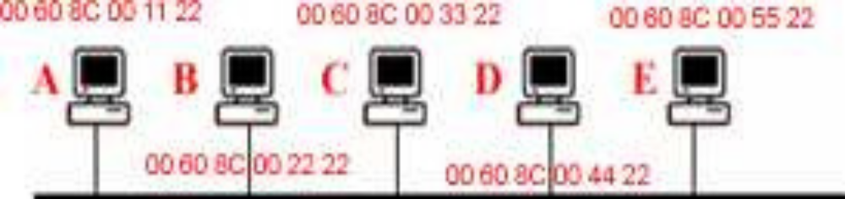

- Si se usa el estándar 802.3 ¿Cuánto tiempo tardará en el peor de los casos, en comenzar a emitir el equipo E?
No se puede saber

- ¿Puede el equipo A escuchar los datos enviados por el equipo E al equipo C en una red como la anterior que funcione baje el protocolo Ethernet?

